Aktualne informacije

Najava
Spoštovane sadjarke/sadjarji!
Če je populacija kaparjev v vašem nasadu jablan, hrušk, breskev, marelic ali nektarin presegla prag škodljivosti vam sporočamo, da je fitofarmacevtsko sredstvo Admiral® 10 EC tudi letos dobilo dovoljenje za nujne primere za varstvo sadnega drevja.

…več o tem.

Admiral® 10 EC lahko uporabljajo pri Ministrstvu za kmetijstvo, gozdarstvo in prehrano (MKGP) registrirani pridelovalci sadnega drevja, in sicer za zmanjšanje populacije ameriškega kaparja na pečkarjih in murvovega kaparja na koščičarjih. Dovoljenje velja do 04.06. 2016.

Admiral® 10 EC je insekticid za zmanjšanje populacije ameriškega kaparja na pečkarjih in murvovega kaparja na koščičarjih. Namenjen je izključno pri MKGP registriranim pridelovalcem jabolk, hrušk, marelic, breskev in nektarin. Zaradi načina dajanja Admirala 10 EC v promet in uporabo morata distributer in uporabnik voditi evidence o prodaji oziroma porabi tega sredstva. Sredstvo je zato mogoče naročiti le na podlagi vnaprej pravilno izpolnjene naročilnice (naročilnica) na kateri, je skupaj z navodili uporabe, naveden tudi način naročanja in dobave tega fitofarmacevtskega sredstva.

Da bi sredstvo lahko pravočasno zagotovili, vas prosimo, da pravilno izpolnjene naročilnice pošljete po pošti na naslov Hmezad exim d.d., Vrečerjeva 14, 3310 ŽALEC, faks (03 713 49 02) ali na naslov e-pošte (zala.mirnik@hmezad.si ali ana.golavsek@hmezad.si) v čim krajšem možnem času oziroma najkasneje do 25. februarja 2016.

Naročilnico z navodili je mogoče naročiti tudi na telefonski številki 03 713 49 19 pri ga. Zali MIRNIK ali na številki 03 713 49 14 pri ga. Ani GOLAVŠEK. Slednjo vam bomo poslali po navadni ali elektronski pošti oziroma po telefaksu.

S spoštovanjem!
Kolektiv Hmezad exim d.d.

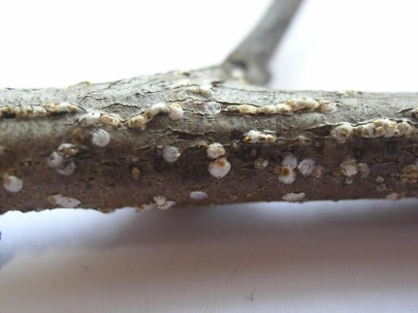
S kaparjem okužena veja jablane.

